自転車の交通ルールハンドブック
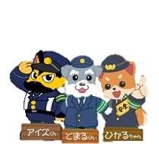
兵庫県警察本部
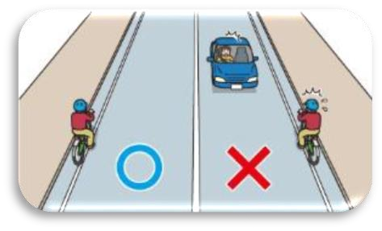
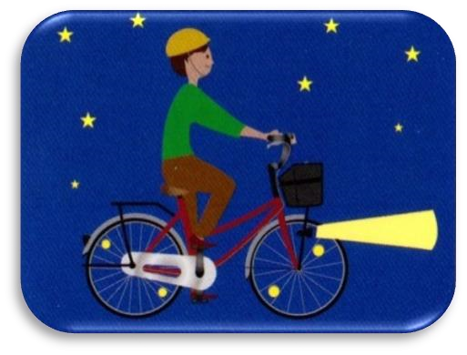
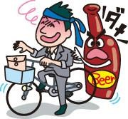
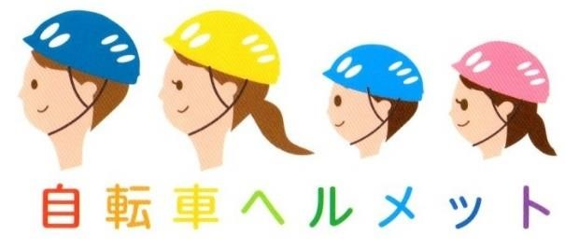
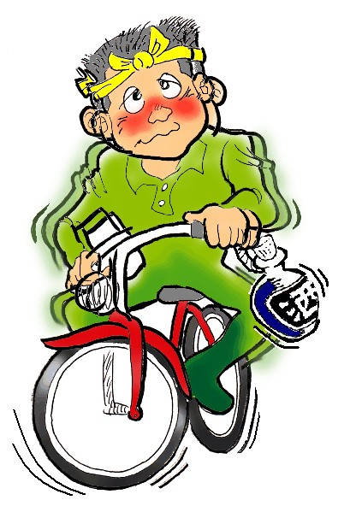
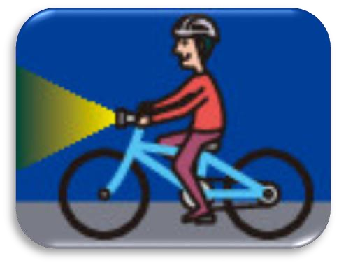
２ 交差点では信号と一時停止を守って、安全確認
１
車道が原則、左側を通行
歩道は例外、歩行者を優先
自転車安全利用五則
３
夜間はライトを点灯
５
ヘルメットを着用
４
飲酒運転は禁止
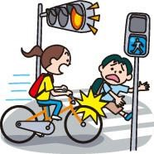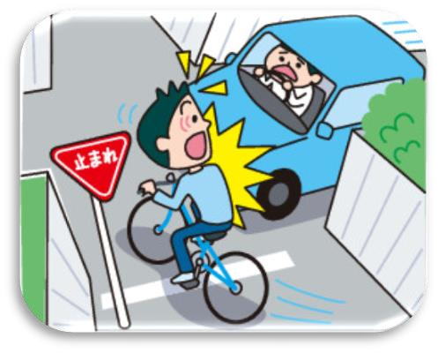
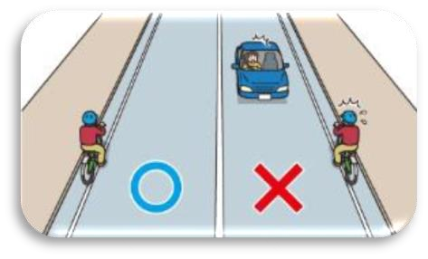
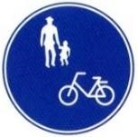
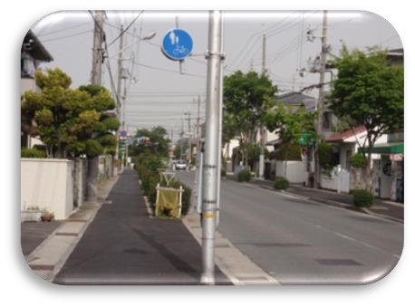
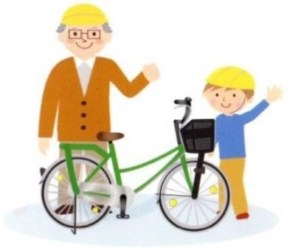
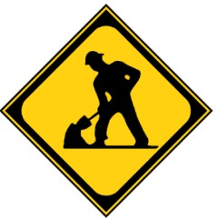
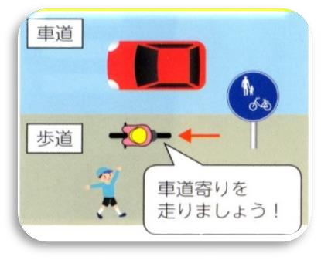
１
車道が原則、左側を通行
歩道は例外、歩行者を優先
自転車は
車道の左端
を走行します。
右側通行は
交通違反
です！
例外
として
自転車が歩道を通行できる場合
①道路標識で歩道を通行できると
されている場合
②運転者が
13
歳未満の子ども
70
歳以上の高齢者
体
の不自由な人
の場合
③車道で工事をしていたり
、道幅
が狭く
、
車
も多い等
、車道
が危険な場合
すぐに停止できる速度
で通行
歩行者の通行を
妨げる場合は一時停止
ただし
歩道では
しなければいけません！
２

交差点では信号と一時停止を守って、安全確認
 | 信号を守る
信号機 | 歩行者用信号機 | 歩行者・自転車専用信号機
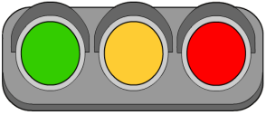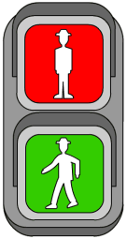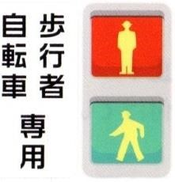
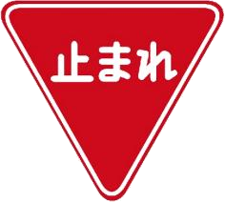
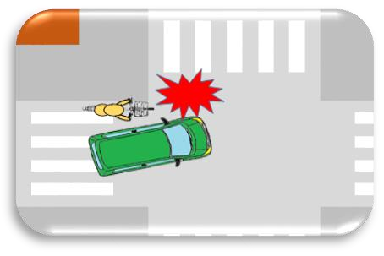
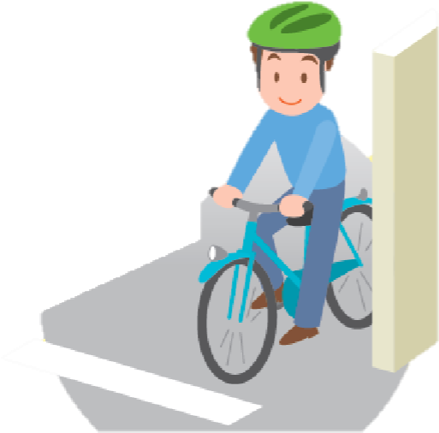
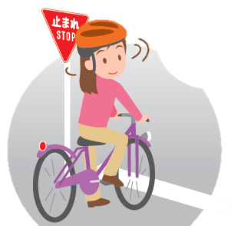
信号は必ず確認し、 横断歩道を通行する場合は 歩行者・自転車専用信号機従う義務があります。 歩行者用信号機 が歩道あるところではのいずれを通行、車道、していに従わなければいけません。 る場合でもこれに従って通行しなければいけません。交差点での一時停止と安全確認
「止まれ」の標識に従い必ず一時停止をしなければいけません。
交差点では、他の車両や歩行者に注意して、安全に進行しなければいけません。
見通しの悪い交差点では、一時停止の標識が無くても、すぐに停止できる速度で進行しなければいけません。
３
夜間はライトを点灯
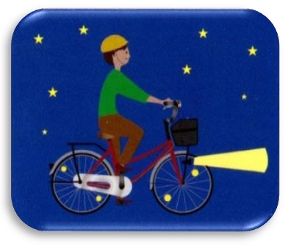
無灯火では安全確認が十分にできません。
車や歩行者からも見えにくく危険です。
（車輪の側面に反射材も取り付けましょう。）
４
飲酒運転は禁止
お酒は
20
歳になってからですが、
年齢や免許の有無に関係なく
飲酒運転は禁止です
。
（罰則の対象となります。）
５
ヘルメットを着用
自転車事故の致命傷は頭部の損傷
が大半を占めています。
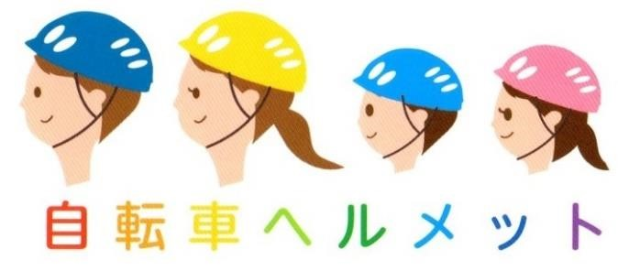
すべての人が、命を守るヘルメットの着用を心がけましょう！
他に守るべきルール

自転車道が設けられている場合
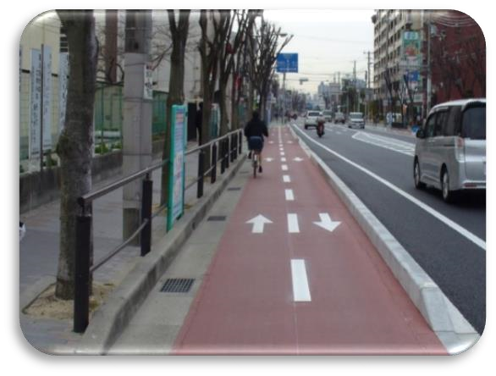
縁石や柵で区切られ、赤みを帯びた茶色で舗装さている道路を自転車道といいます。
左側を
通行
このような場所では、自転車道を通行しなければいけません。自転車道の中は、対面通行になっていますので、左側を通行してください。
通行帯が設けられている場合車道の左端が青色で舗装されている部分を普通自転車専用通行帯といいます。
このような場所では、普通自転車専用通行帯を通行しなければいけません。
通行方向は左側通行のみとなります。
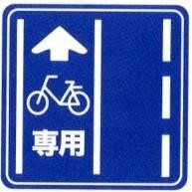
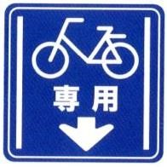
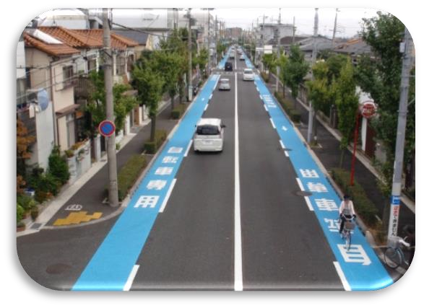 普通自転車専用通行帯の標識自転車横断帯が設けられている場合
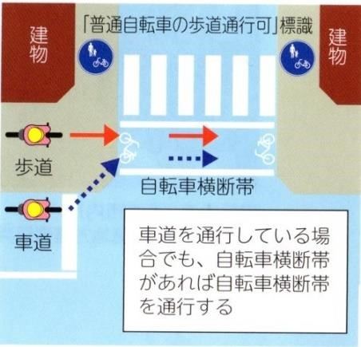
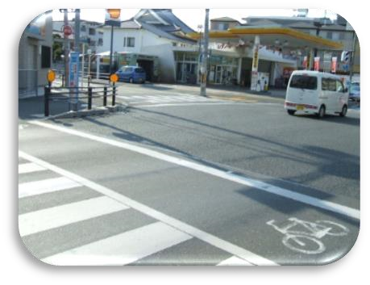
交差点に自転車横断帯がある場合は、自転車横断帯を通行しなければいけません。
交差点の右折方法

信号機がない場合
信号機がない交差点では、道路の左側端に寄って、交差点の内側を大回りに右折しなければいけません。
※イラストの点線のように内回りで右折をしてはいけません。
① 信号機がある場合
②
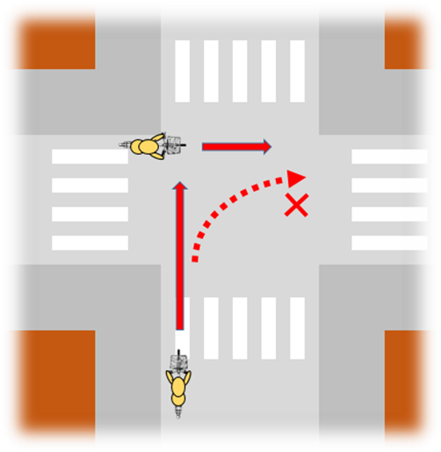
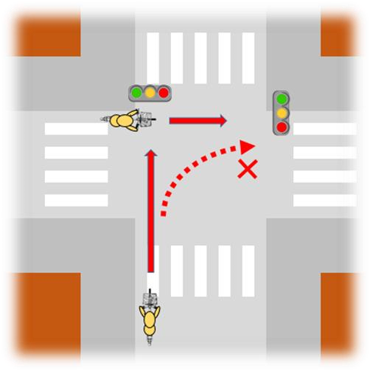
①の信号で直進し、右に向きを変え ②の信号が青になってから進まなければいけません。
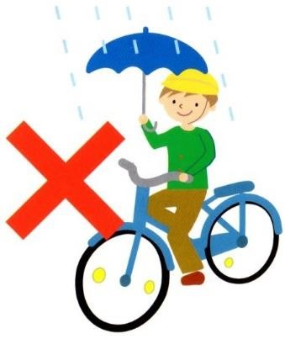
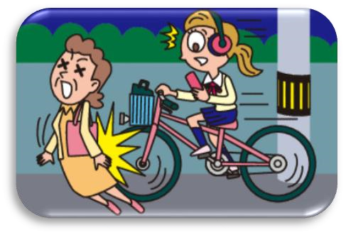
※イラストの点線のように内回りで右折をしてはいけません。傘等を使用しながらの運転や安全な運転に支障となる状態での禁止ヘッドフォン等を使用した運転
耳を塞いでいなくても、周囲の音が聞き取れない大音量で音楽等を聞きながら運転してはいけません。
二人乗りの禁止 並進の禁止
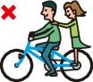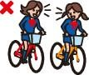

自転車損害賠償保険への加入

加害事故で高額な損害賠償に
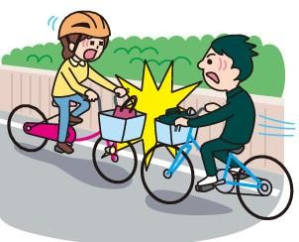
高額賠償事例
9,520万円 神戸地裁 2013年
9,266万円 東京地裁 2008年

6,779万円 東京地裁 2003年
兵庫県では、自転車利用者に自転車損害賠償保険等への加入が、条例で義務付けられています。
自転車保険の例
●自動車保険や障害保険等の特約
●PTAの保険（学校等が窓口となる保険）
●ひょうごの県民自転車保険
自転車の点検整備
●TSマーク付帯保険（自転車の車体に付帯した保険）
ブレーキの調子が悪いなど整備されていない自転車は、
大変危険ですので、日頃からしっかり点検をしましょう。

点検キーワードの一例
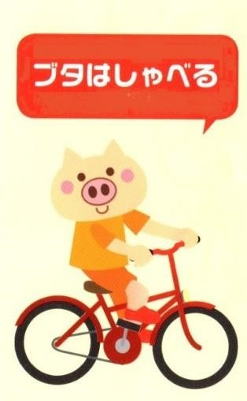
ブレーキの効き具合と左右の違いタイヤの空気圧、溝、パンクの有無ハンドルは前輪と直角に固定されているか車体の点検
・サドルの高さは適正で固定されているか
・ペダル・チェーンは適切に設置されているか

・ライトが点くか
・尾灯や反射材が装着されているかベルは確実に鳴るか
自転車運転者講習制度危険な違反行為を繰り返すと、講習を受けなければいけません。
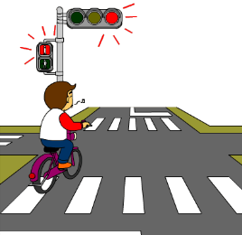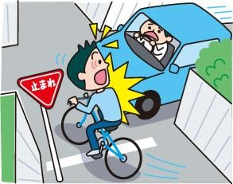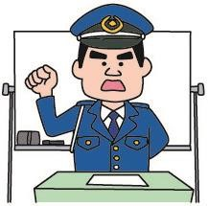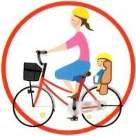
対象となる人
14
歳以上
信号無視等の交通違反を
３年
以内に
２回
以上
※
交通事故を起こした場合も含まれる
受講命令
講習３時間
手数料
6,150
円
危険性の改善
受講命令に
従わない場合
罰金
５万円以下
未受講
受講

講習の対象となる交通違反（危険行為16項目）

①信号無視
②通行禁止違反（歩行者用道路を通行するなど）
③路側帯通行時の歩行者の通行妨害（歩行者を妨げる速度で進行するなど）

④歩行者用道路における車両の義務違反
(｢軽車両を除く｣等、規制の対象となっていない場合で通行する際に徐行しないなど)
⑤通行区分違反（車道の右側を通行するなど）
⑥遮断踏切立ち入り（警報が鳴っている踏切に進入するなど）
⑦交差点安全進行義務違反等（他の車両等に注意して進行しないなど）
⑧交差点優先車妨害等（交差点右折時に直進車等を妨害するなど）
⑨環状交差点安全進行義務違反等（徐行せずに環状交差点に進入するなど）
⑩指定場所一時不停止等（「止まれ」の標識では一時停止）
⑪歩道通行時の通行方法違反（車道寄りを通行しないなど）
⑫制動装置不良自転車運転（ブレーキが無い・効かない自転車を運転した）
⑬酒気帯び運転等（アルコールを飲んで運転する行為）
⑭安全運転義務違反（脇見運転をするなど）
⑮携帯電話使用等（把持しての通話、画像を見ての運転）
⑯妨害運転（通行妨害を目的に幅寄せや急ブレーキなどをする等の行為）

